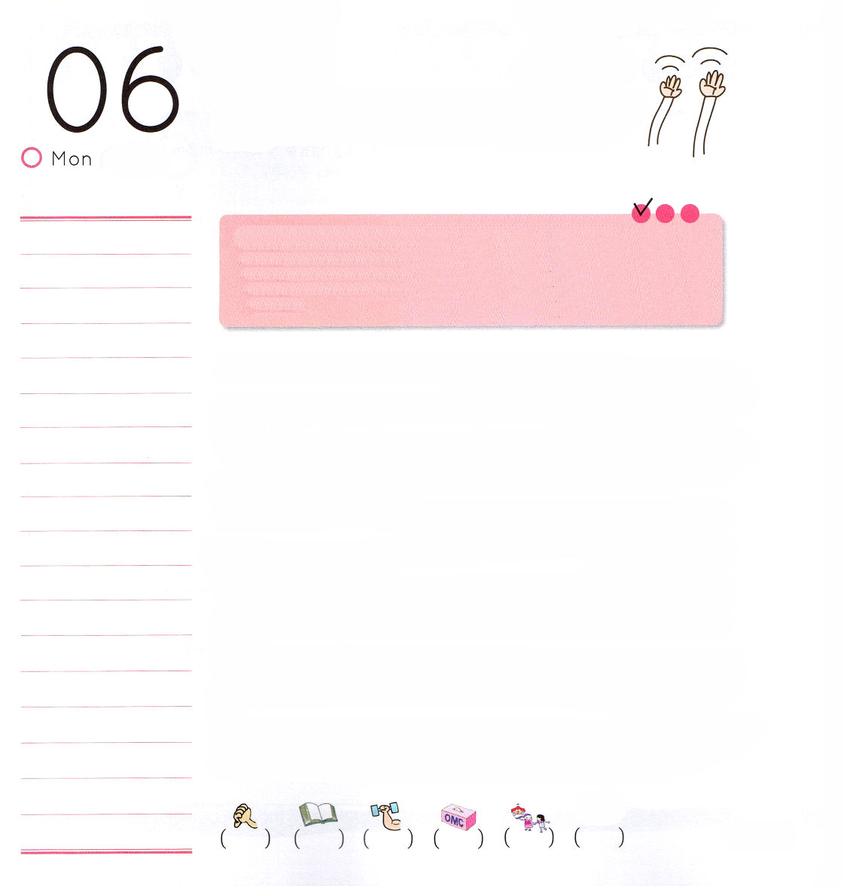
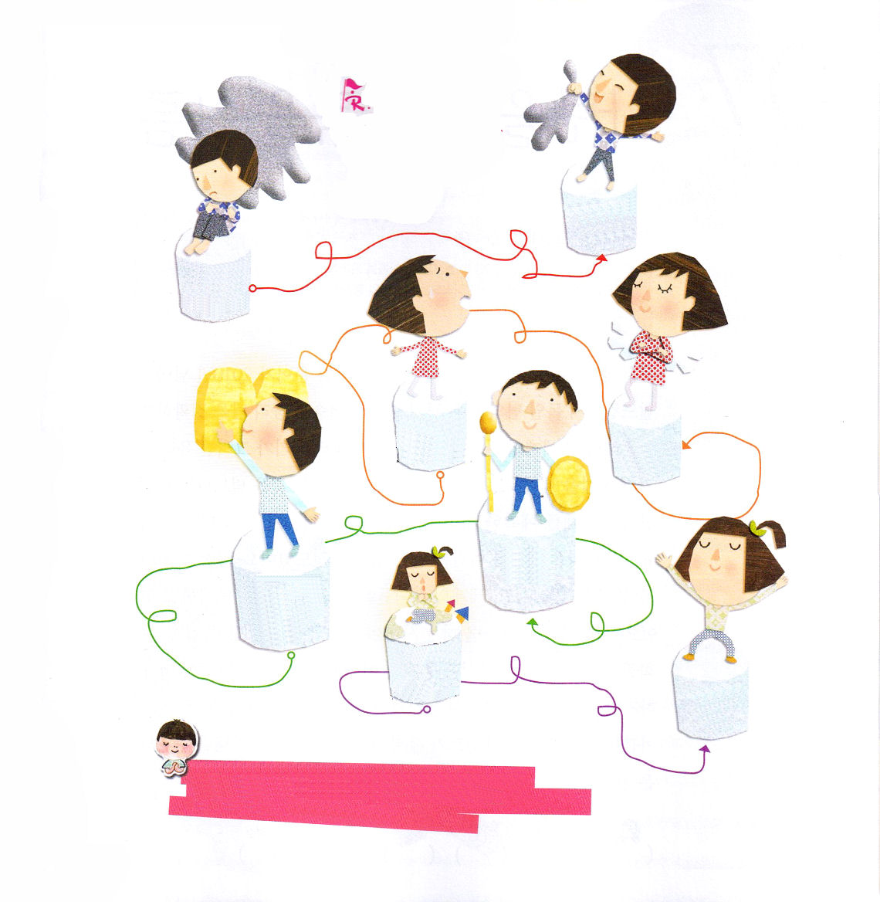

月曜日
定刻祈りに成功したらチェックしよう
Ⅱ列王 2：9～11
渡り終わると、エリヤはエリシャに言った。「私はあなたのために何をしようか。私があなたのところから取り去られる前に、求めなさい。」すると、エリシャは、「では、あなたの霊の、二つの分け前が私のものになりますように」と言った。 (9)世界大学修練会 1講 / 2011. 2. 8

ジョン・バンヤンの「天路歴程」は、巨人絶望者、気落ち者、彼の娘のこわがり、ほかの人が道で苦労するようにさせるおくびょう者、おそれる者、ツエなしでは、前には行かないというちゅうちょする者など、人間の弱さを話しています。しかし、神様は私たちが弱いほど、神様の力で強くして伝道者として用いられるのです。レムナントは、どのように神様の力を体験することができるでしょうか。7人のレムナントは「主が私とともにおられる」という告白を最もよくしました。兄たちに捨てられて奴隷になったヨセフも、サウル王に追われて十年あまりを荒野で隠れて過ごさなければならなかったダビデも、神様の子どもにだけ与えられた権威を味わいました。イエス様のお名前で祈るとき、暗やみ勢力は縛られて離れて、聖霊が働かれるので、どんな問題がきても充分に勝利することができます。今日からさらに神様の力を体験する伝道者の生活に挑戦してみましょう。

線をたどって、権威を使ってみよう

イエス様のお名前で暗やみの勢力はしばられてはなれていくよ。

ひとりでいる時間がとてもこわいよ。そして、みことばを聞くとき、すぐに不信仰になるよ。

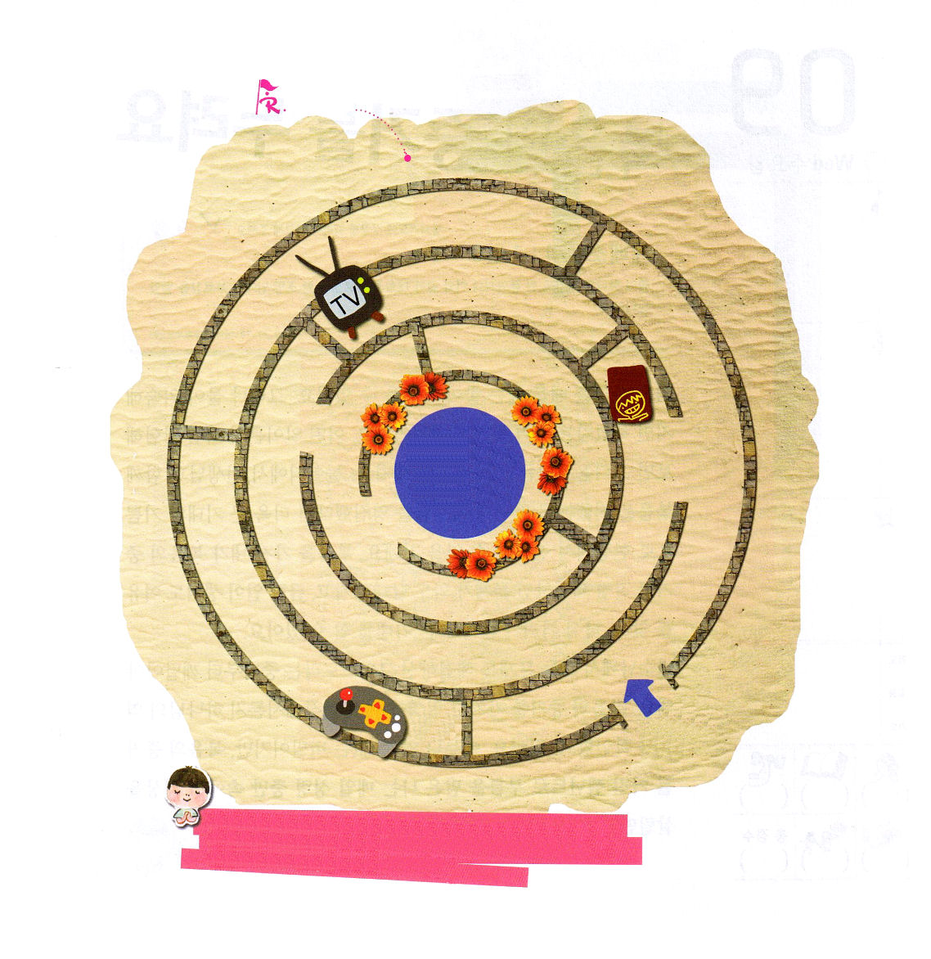
7人のレムナントのように、神様が私とともにおられる信仰をください。私にくださった権威を使って、どんな問題がきてもゆうゆうと勝利することができますように。イエスさまのお名前によってお祈りします。アーメン。
新しい現場、人、事に出会うとき、私を助けてくれる守護霊がいたらいいのにな。
天の軍勢と天使が私を助けてくれるよ
この世を生きる間に神の御国の祝福を味わうことができるように助けてください。私の名前が天の御国のいのちの書に書かれました
天国の民になりました。
私が行く現場ごとに神の国をじまんして、どうどうと勝利することができるように自信をください。
世界福音化の祝福を味わいます

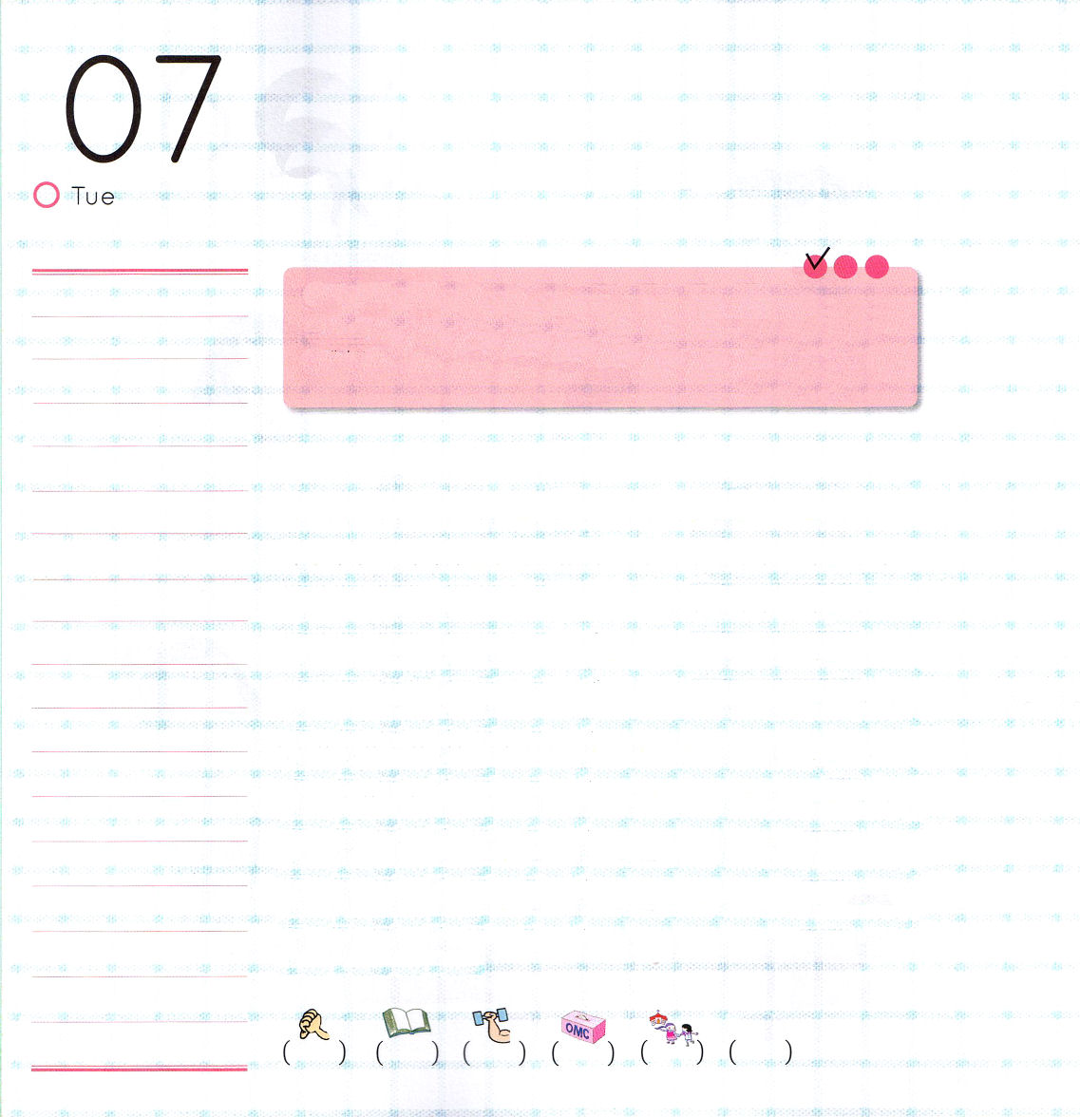

火曜日
定刻祈りに成功したらチェックしよう
Ⅱコリント4：4～6
その場合、この世の神が不信者の思いをくらませて、神のかたちであるキリストの栄光にかかわる福音の光を輝かせないようにしているのです。 (4)
世界大学修練会 2講 / 2011. 2. 8

ドイツのある水族館に「パウル」という名前を持ったタコが2010年、南アフリカ共和国のワールドカップでドイツチームのすべての競技の勝敗と決勝戦の勝利チームを正確に予測して、全世界から関心が集まりました。両国の国旗がかかっているガラスの箱に、貝を置いて、パウルがどちらの箱にある貝を食べるかによって、競技の勝敗を予測したのですが、不思議にもパウルがみな当てたということです。それで「パウル症候群」という言葉が生まれるほどでした。単純におもしろいと見ることもできるでしょうが、世界の人々は占いとシャーマニズムに頼っています。世の中の王の役割をしているサタンが、強大国を通して政治、経済、文化を動かしていて、偶像と宗教は、ものすごく増えています。しかし、サタンはイエス様の名前によってだけはねのけることができます。今はイエスの名前の権威を持ったレムナントが、偶像に陥った世界を生かすように神様が願っておられます。

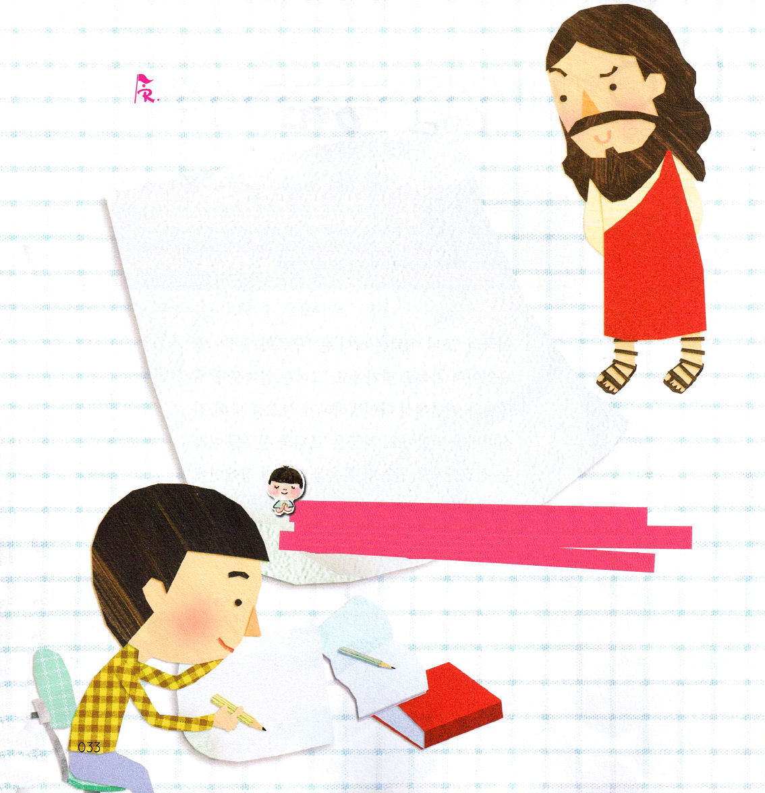

神様よりたよって、良いと思っている物や人はないかな？

父なる神様！神様をはなれて苦しんでいる全世界を生かす伝道者として呼んでくださったことを感謝します。福音に根をおろして、専門性を準備して、暗やみの文化を福音文化に変えるレムナントにならせてください。イエスさまのお名前によってお祈りします。アーメン。

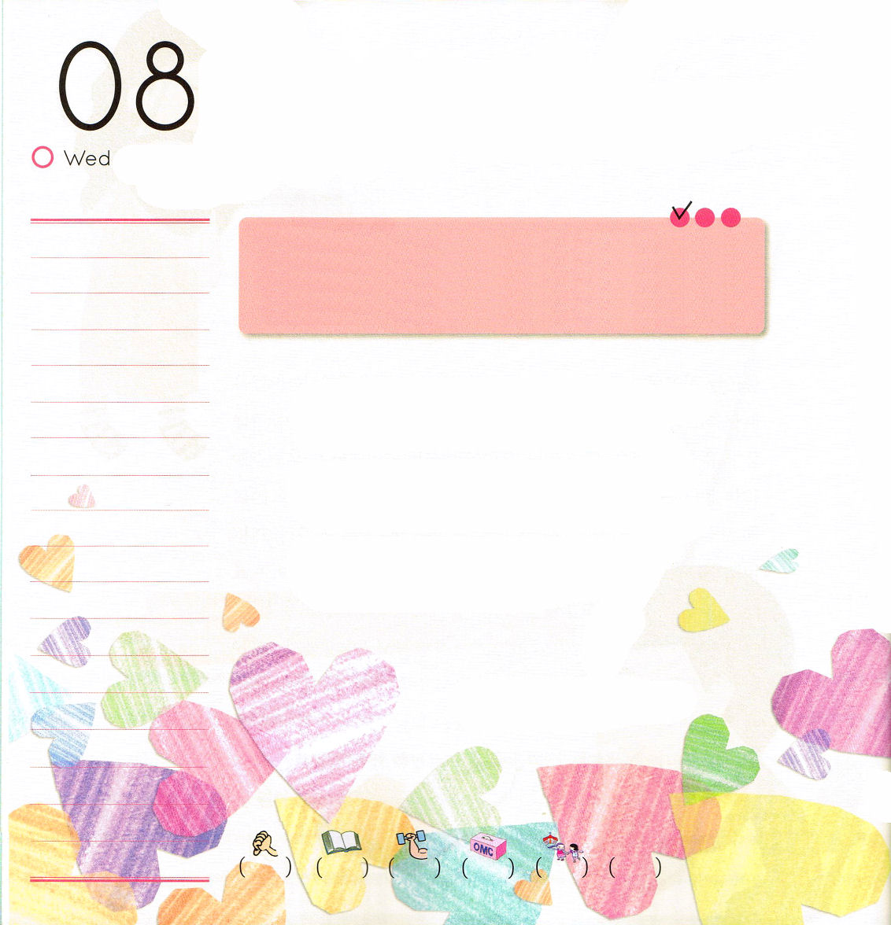
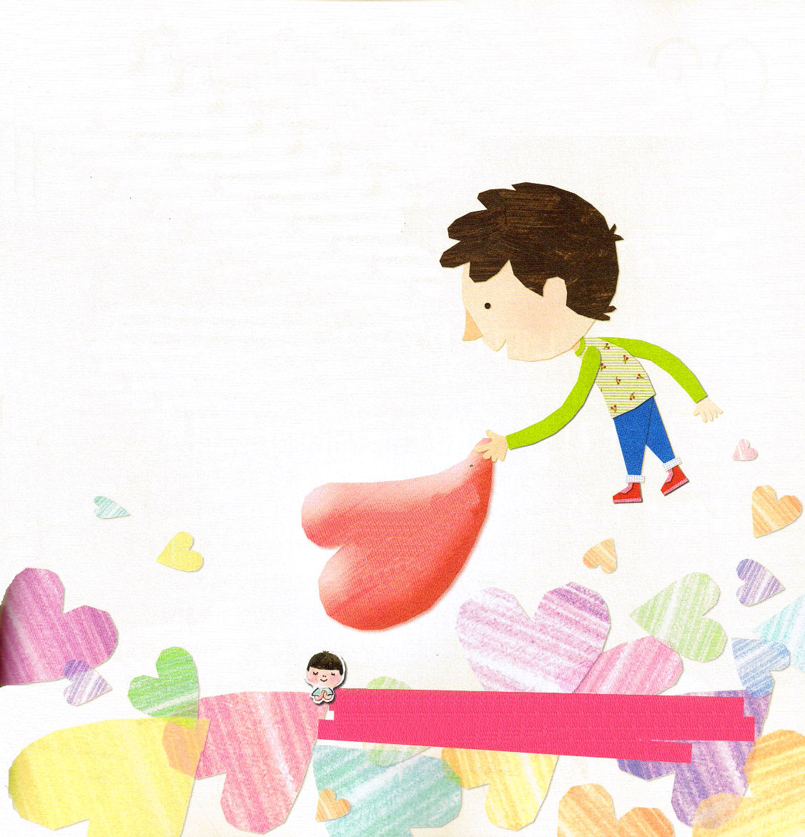

水曜日
定刻祈りに成功したらチェックしよう
詩78：70～72
主はまた、しもべダビデを選び、羊のおりから彼を召し、乳を飲ませる雌羊の番から彼を連れて来て、御民ヤコブとご自分のものであるイスラエルを牧するようにされた。彼は、正しい心で彼らを牧し、英知の手で彼らを導いた。 (70～72)
予備大学生修練会 / 2011. 2. 8

アメリカの「ジョニー・エリクソン・タダ」は、障害者ですが、画家で放送関係者でありキリスト教作家です。彼女は16歳のときに、お姉さんと浜辺でダイビングして事故にあって、全身マヒになりました。いまは「ジョニーと友だち」という宣教団体を作って福音を伝えながら障害者に大きい希望を与えています。

彼女は<もう一歩さらに>という本でこういう告白をしました。「私に障害があっても、私がたりなくても、神様はなにか私に目的をくださいました。みなさんもがんばってください。神様は、あなたにもまちがいなく目的と期待をおいておられます。私は車いすから立ち上がることもできません。しかし、神様の恵みが
私の車いすにぎっしりとつまっています。
主が私とともにおられる以上、私は
なんでもできます」レムナントが
たりなくても、神様の契約ならば、
どんなことでもできるのです。

父なる神様、苦しみと問題がくるとき、私がだれなのか、霊的なアイデンティティをにぎって勝利させてください。私の生活で新しく挑戦する部分を発見して、この世に向かって準備することができるように導いてください。イエスさまのお名前によってお祈りします。アーメン。

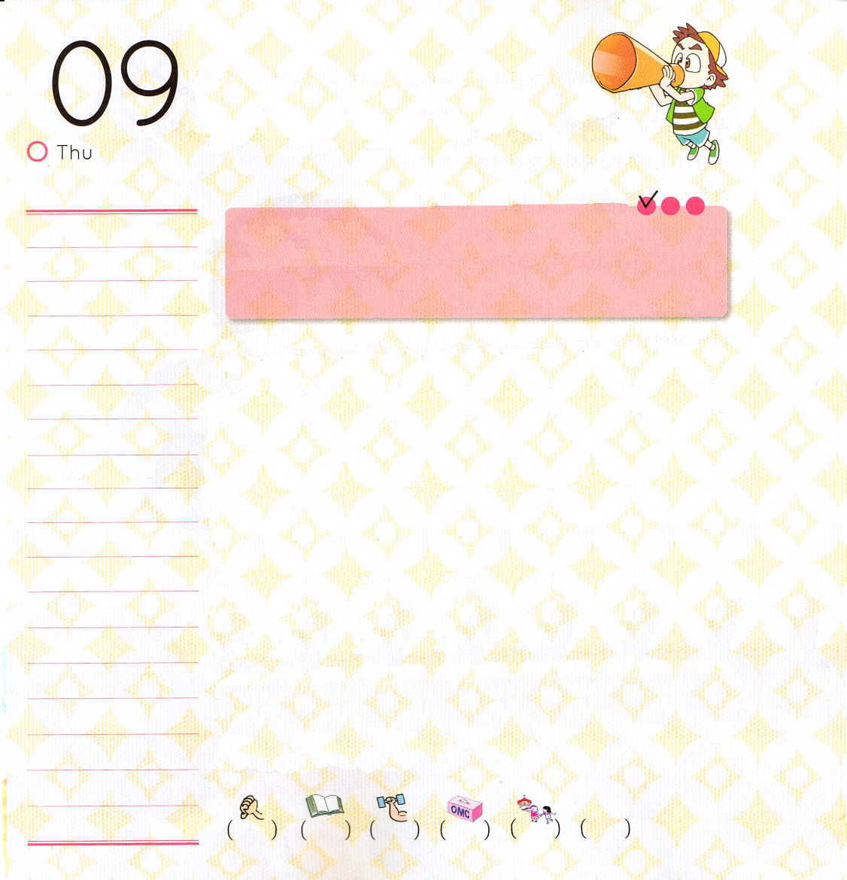
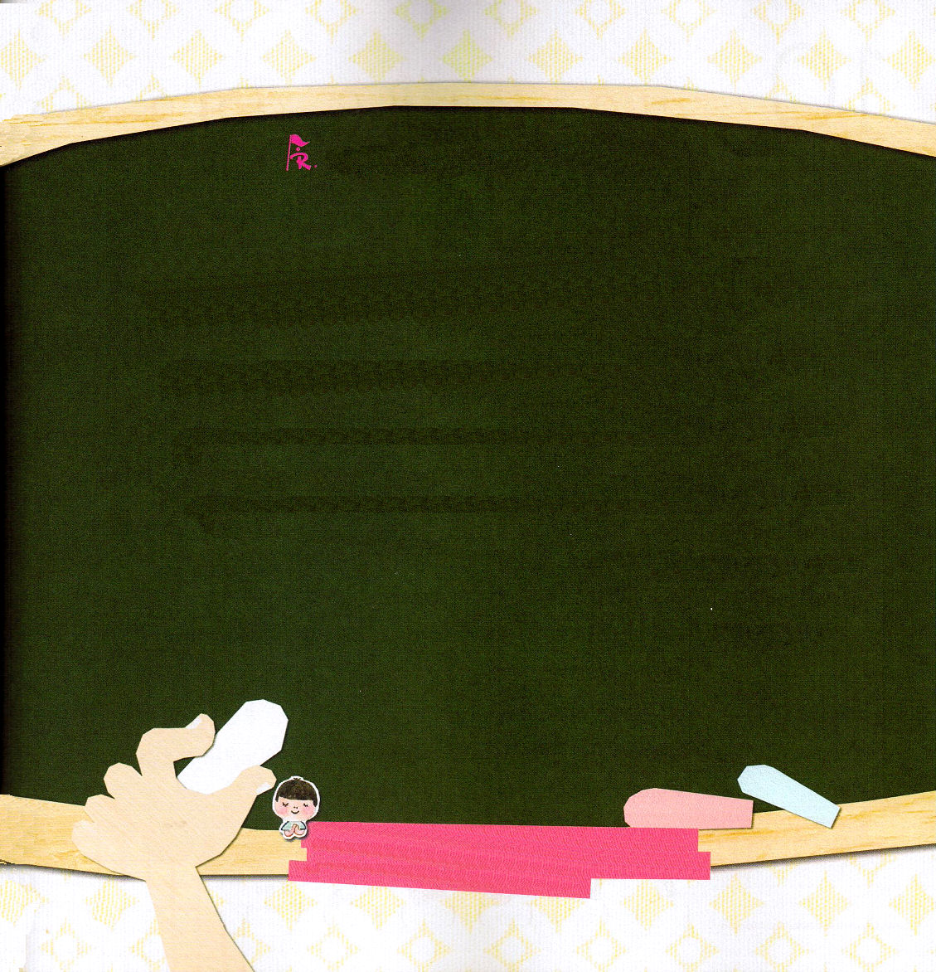

木曜日

定刻祈りに成功したらチェックしよう
Ⅲヨハネ1：2
愛する者よ。あなたが、たましいに幸いを得ているようにすべての点でも幸いを得、また健康であるように祈ります。産業宣教メッセージ/ 2011. 2. 12

お医者さんであったルカが、テオピロという政治家に手紙を送りました。その手紙がまさに「ルカの福音書」と「使徒の働き」という聖書のみことばです。手紙には、福音の内容がいっぱい入っていました。手紙を読んだテオピロは、福音に対して深い感動を受けて、一人で読んで終わらせたのではなく、他の人にも見せました。彼によって、多くの人に福音が伝えられるようになりました。この世を生きていると、たくさんの情報を得るようになって、情報に影響を受けながら情報を伝えます。レムナントも多くの本とテレビを通して、たくさんの情報を受けながら生きています。では、いったいどんな情報を心に入れて伝えなければならないのでしょうか。今まで数千年間、成就してきた神様のみことばを読んで聞きながら、そのみことばを今でもやみの中で苦しんでいる他の人に伝えるように祈りながら実践しなければなりません。福音は、人のたましいと生活を生かす最高の情報なのです。

新しい歌を主に歌え。全地よ。主に歌え。(詩篇96:1)
いのしと力となる情報である神様のみことばをいつも近くにして、よい影響を受けることができますように。他の人にもその情報を伝えることができますように。イエスさまのお名前によってお祈りします。アーメン。
鏡でうつして聖書のみことばを読んでみてね

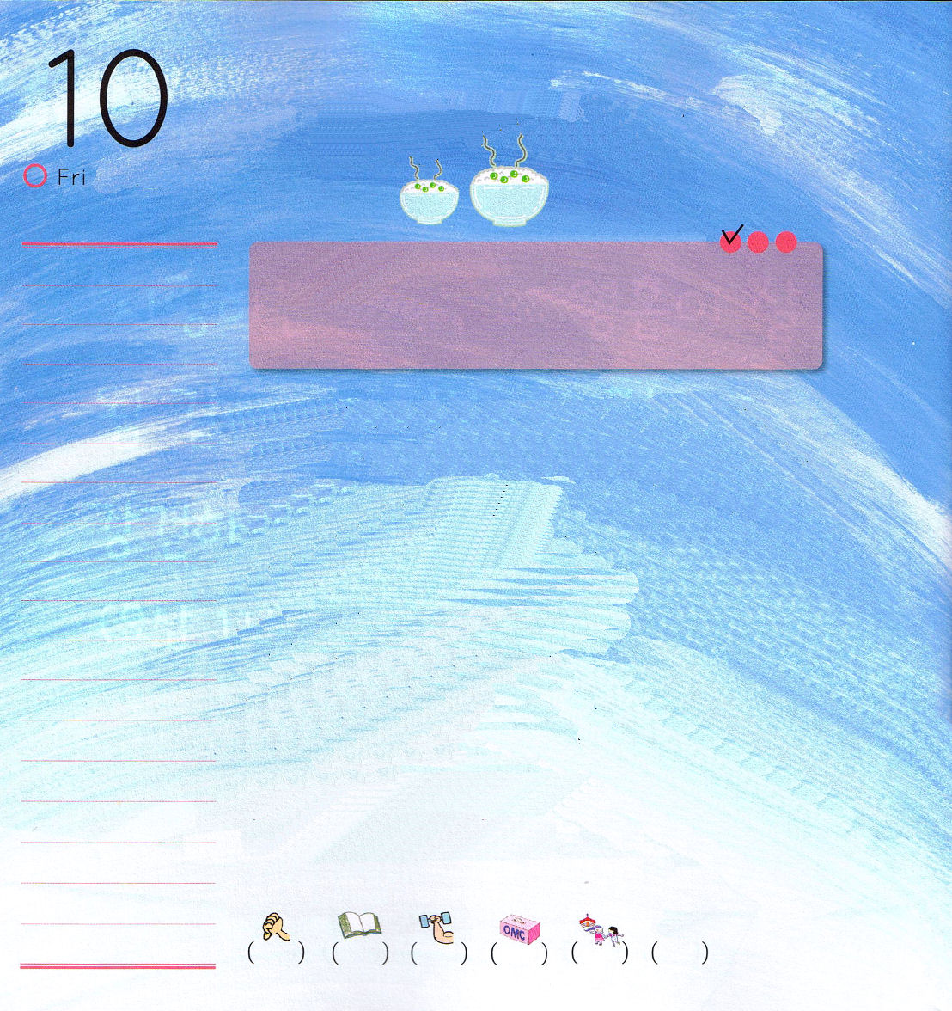
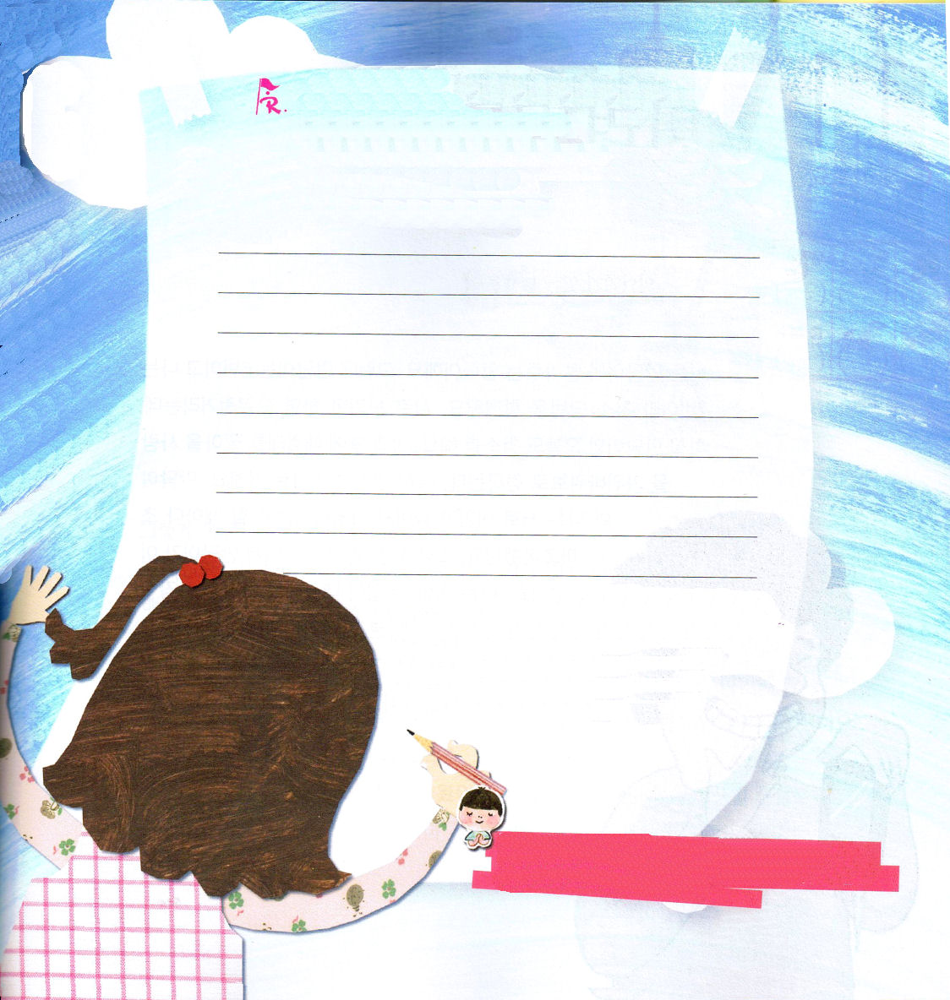

金曜日

定刻祈りに成功したらチェックしよう
使徒2:1
五旬節の日になって、みなが一つ所に集まっていた。
伝道学 / 2011.2.12

ごはんをたくなら、まず、お米を洗って、炊飯器に入れて、炊飯のボタンを押すでしょう。時間がたつと、水がわいて湯気が出てきて蒸らしてから、お米がたけるようになります。なぜ、はやくごはんにならないかと、さいそくする人がいるならば、その人はごはんをたく過程についてよく知らない人です。ごはんをたくとき、水がわいて蒸らしながら、お米を置いておく時間が必要だということを分かれば、余裕を持って待てるでしょう。すぐに願っていることが成されないと不平を言ったり、むずかしいことを体験するとき、がっかりしてしまったり、良いことが起こったら、高ぶったりしないようにしましょう。神様は福音が地の果てまで伝えられればイエス様をまた送ると約束されました。このような神様の時刻表を理解して、救われる人に会うようにする神様の考えを理解すれば、余裕をもって伝道者の生活をすごすことができます。伝道とは、神様の時刻表に入ることです。

子ども祈りの手帳の文芸コンテスト

「期待して、祈って、待って･･･」という単語を入れた文章か
詩を書いてみましょう。

タイトル：
心をさわがせず、神様の時刻表と考えを信じ、今日、一日もよゆうをもって伝道者の生活をするように助けてください。イエスさまのお名前によってお祈りします。アーメン。

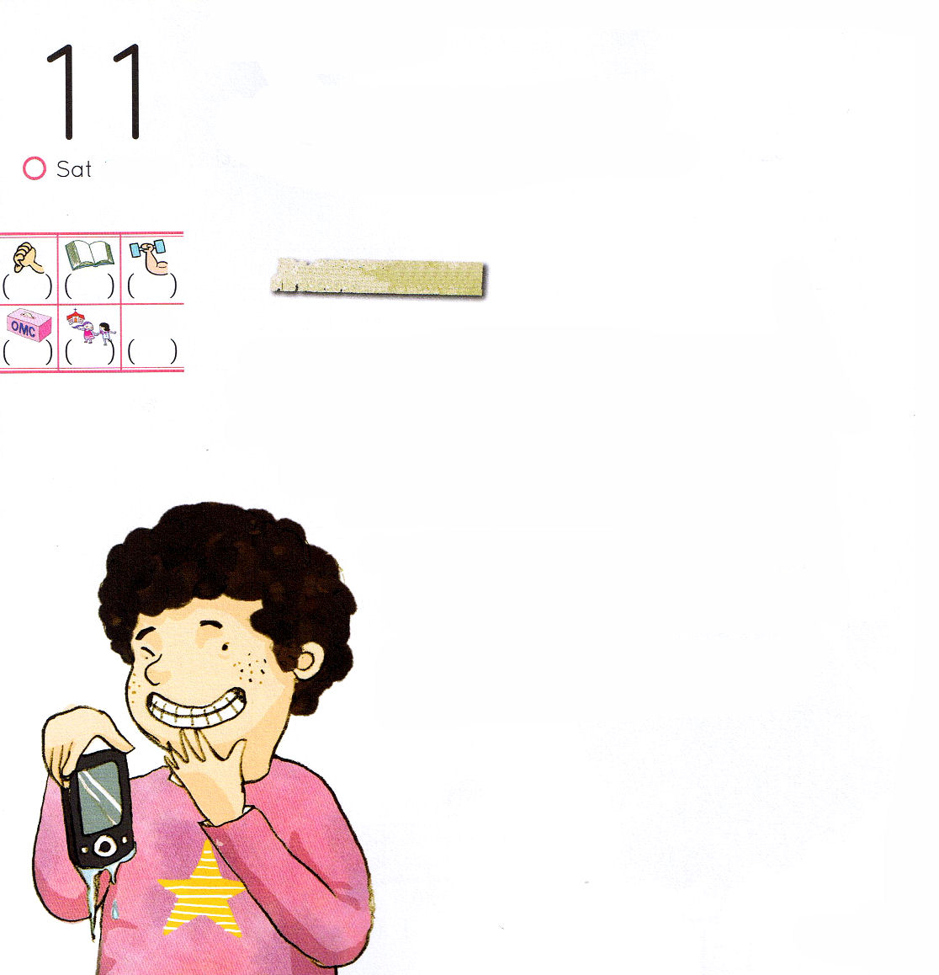
すててもだいじょうぶ

土曜日

おはなし黙想２

ぼくはマサトと、みんなが知っているライバル同士です。ところで、マサトは6番で、ぼくは7番なので、そうじ当番をいっしょにします。おたがいに見さえすればしかめっ面をするのに、なぜかいっしょに今日もそうじをします。放課後にぞうきんを洗ってくる人をジャンケンで決めるのに、五回も引き分けまました。マサトとぼくは、おたがいに勝ちたくてジャンケンをする時ごとにドキドキしました。結局、六番目の勝負でマサトが勝ちました。ぼくは、どうしようもなく、ぞうきんを洗おうとトイレに行きました。勝利を味わったマサトは、軽い足取りでぼくについてきました。ところが、水をぼくにかけてくるのです。やめろと言ったのですが、やめてくれませんでした。

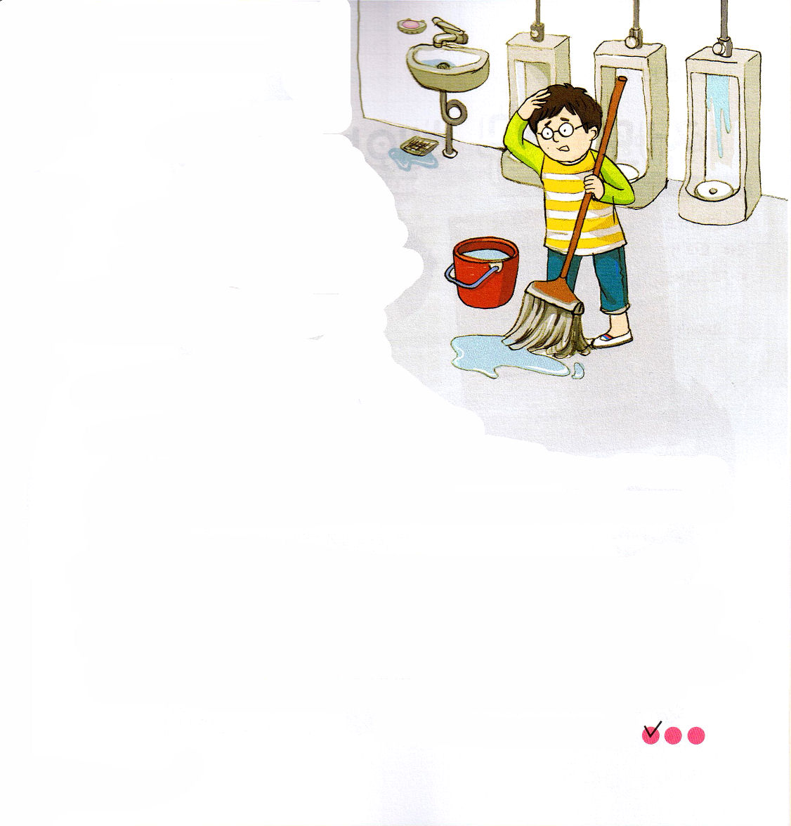

定刻祈りに成功したらチェックしよう

そのように、やりあっていたら、
ぼくのポケットにあった携帯電話が水に落ちました。
ウァ!瞬間、おどろいて、悲鳴をあげました。
マサトは、ごめんなさいという顔で、真っ青になっていました。マサトは決心したというように、ぼくにぎこちない声で話しました。
「カイくん、ごめんね。このぞうきん、ぼくが洗って、ゆかのそうじもぼくがするよ。本当にごめんね」
ぼくは、どうしていいか分からないようにしているマサトの姿がおかしかったのですが、わけもなくもっとせめてやろうと思いました。
「いや、だいじょうぶだよ。携帯電話は捨ててもかまわないんだ」
ぼくは「かっこうよく」答えてトイレを出ました。本当は･･･明日、ママが誕生日プレゼントで携帯電話を変えることにしていたのです。すでにもらっているので、「かっこうよく」捨てられるのです。

